|  |  |
| --- | --- |
| المؤتمر العالمي للاتصالات الراديوية (WRC-19) شرم الشيخ، مصر، 28 أكتوبر - 22 نوفمبر 2019 |  |
|  |  |
|  |  |
| الجلسة العامة | الإضافة 22 للوثيقة 80-A |
|  | 7 أكتوبر 2019 |
|  | الأصل: بالإنكليزية |
|  | |
| اليابان | |
| مقترحات بشأن أعمال المؤتمر | |
|  | |
| بند جدول الأعمال 2.9 | |

9 النظر في تقرير مدير مكتب الاتصالات الراديوية وإقراره، وفقاً للمادة 7 من الاتفاقية:

2.9 وبشأن أي صعوبات أو حالات تضارب ووجهت في تطبيق لوائح الراديو[1]*؛

مقدمة

تتضمن هذه الوثيقة مقترح من اليابان بشأن البند 2.9 من جدول أعمال المؤتمر العالمي للاتصالات الراديوية لعام 2019 كي ينظر فيه المؤتمر. ويمكن الاطلاع على المقترح في آخر هذه المساهمة.

خلفية

ينص الرقم **6.4** من لوائح الراديو بنسخته الإنكليزية على أن:

“For the purpose of resolving cases of harmful interference, the radio astronomy service shall be treated as a radiocommunication service. However, protection from services in other bands shall be afforded the radio astronomy service only to the extent that such services are afforded protection from each other”

"تعامل خدمة علم الفلك الراديوي كخدمة اتصالات راديوية، لأغراض تسوية حالات التداخلات الضارة. بيد أنها تستفيد تجاه إرسالات الخدمات العاملة في نطاقات أخرى، من درجة الحماية نفسها التي تستفيد منها هذه الخدمات بعضها من بعض."

وفي مذكرة بتاريخ 2 نوفمبر 2017 إلى مدير مكتب الاتصالات الراديوية، أشارت فرقة العمل 7D (WP) لقطاع الاتصالات الراديوية إلى أنها تلقت في اجتماعها في أكتوبر 2017 الوثيقة [7D/106](https://www.itu.int/md/R15-WP7D-C-0106/en) التي تتناول مسائل متعلقة بالرقم **6.4** من لوائح الراديو. وتناقش هذه الوثيقة أصل الرقم**6.4** من لوائح الراديو مشيرة إلى أن حواشي عديدة في لوائح الراديو الحالية تستند إلى معايير حماية خدمة علم الفلك الراديوي ولا تستند إلى الرقم **6.4** من لوائح الراديو، وأن هناك حالات تضارب بين النسختين الإنكليزية والفرنسية. وكثيراً ما أدت حالات التضارب هذه إلى مجادلات مطولة خلال اجتماعات قطاع الاتصالات الراديوية. وفي الحقيقة فإن الجملة الثانية من الرقم **6.4** من لوائح الراديو لم تطبق أبداً من أجل حماية خدمة علم الفلك الراديوي، على الأقل خلال الأعوام الخمس والعشرين الماضية تقريباً. ولذلك، اقتُرح حذف الجملة الثانية من الرقم **6.4** من لوائح الراديو، وهذا الحذف سيحل أيضاً حالات التضارب في هذه الحالة الخاصة.

وعلى النحو المشار إليه في المشروع التمهيدي لتقرير المدير المقدم إلى المؤتمر العالمي للاتصالات الراديوية لعام 2019، القسم 1.1.1.3 من الوثيقة CPM19-2/17[2]*، رُفعت هذه المسائل إلى عناية لجنة لوائح الراديو في اجتماعها السابع والسبعين في الفترة 23-19 مارس 2018، حيث خلصت اللجنة إلى أن التعديل المطلوب على اللوائح يقع خارج اختصاصها وكلفت اللجنة المدير بإدراج هذه المسألة في التقرير المقدم إلى المؤتمر العالمي للاتصالات الراديوية لعام 2019.

وبغية استيعاب هذه المشكلة بشكل جيد، يرد أدناه أصل الرقم **6.4** من لوائح الراديو وتاريخه المستخرجان من الوثيقة 7D/106.

**تاريخ الرقم 6.4 من لوائح الراديو**

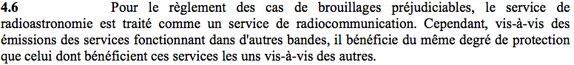

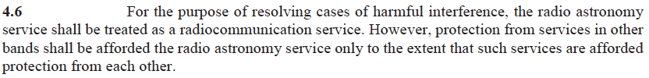

# 1 الإطار التنظيمي قبل عام 1960

نوقش علم الفلك الراديوي في اللجنة الاستشارية الدولية للراديو (CCIR) التي قدمت المشورة إلى الاتحاد الدولي للاتصالات بشأن المسائل التي تتناول الطيف الراديوي. وأحجمت اللجنة الاستشارية بعض الشيء عن الاعتراف الزائد بعلم الفلك الراديوي بسبب حساسيته القصوى وصعوبة إدراج علم الراديو المنفعل في نظام تنظيمي للمرسلات. ولكن اعتُرف أيضاً بالحاجة إلى بذل الجهود لتعزيز تطور علم الفلك الراديوي من خلال توفير إطار دولي لحماية استعماله للطيف. ووضعت اللجنة الاستشارية التوصيات (56؛ 118؛ 173 ...) التي صيغ نصها كما يلي في عام 1956:

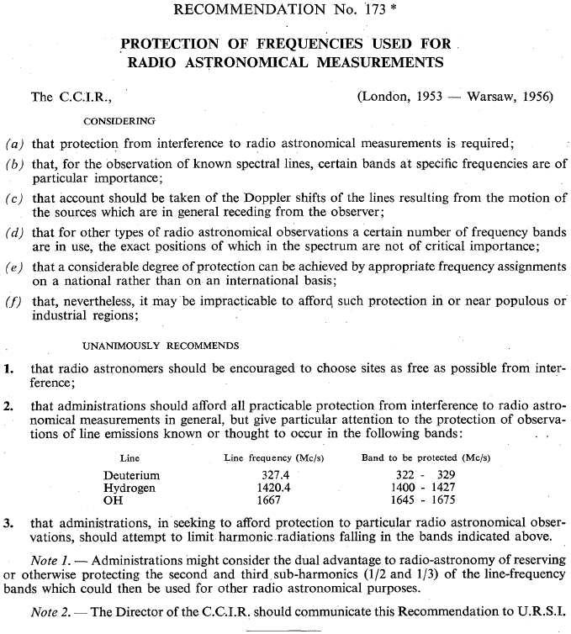

# 2 المؤتمر الإداري للراديو، جنيف، أكتوبر 1959

اعترف المؤتمر الإداري للراديو في المادة 1 بعلم الفلك الراديوي كخدمة راديوية.

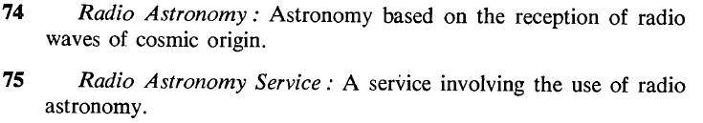

ووزع النطاق MHz 1 427-1 400 لعلم الفلك الراديوي توزيعاً يكاد يكون مطلقاً:

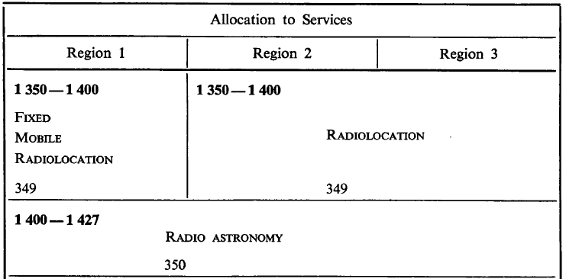



غير أن جدول توزيع الترددات في جميع نطاقات "علم الفلك الراديوي" الأخرى ظهر كما يلي:

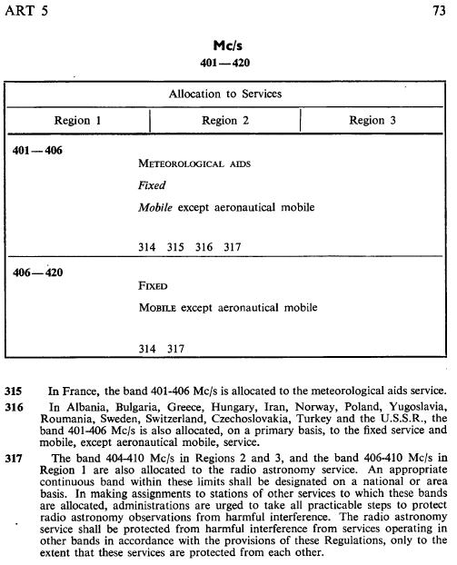

وقد صيغت حواشي نطاقات الطيف الأخرى على غرار الرقم **317** من لوائح الراديو تماماً. ونتعرف في هذه النصوص على صياغة الرقم **149.5** الحالي من لوائح الراديو في النص الذي يبدأ بعبارة "عند إسناد التخصيصات ..." وصياغة الرقم **6.4** الحالي في الجملة الأخيرة.

وفيما يلي النص الفرنسي:

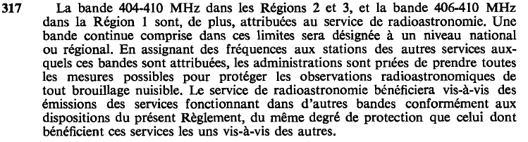

وقد اختلفت النسختان الفرنسية والإنكليزية من الجملة الأخيرة من نص الحاشية بنفس الطريقة التي تختلف بها الآن النسختان الفرنسية والإنكليزية من الرقم **6.4** من لوائح الراديو، فتستخدم إحداهما عبارة بالدرجة نفسها “… du même degré …” والأخرى عبارة بالقدر نفسه حصراً “.... only to the extent that”.

I. 1963 - المؤتمر الإداري الاستثنائي للراديو

كما أشارت الولايات المتحدة في مساهمتها المقدمة إلى المؤتمر الإداري الاستثنائي للراديو في 1963[3]، استُخدم مصطلح "تداخل ضار" في الحواشي المتعلقة بعلم الفلك الراديوي مما شكّل تناقضاً نظراً لأن خدمة علم الفلك الراديوي لم تكن خدمة اتصالات راديوية ولم تكن مشمولة بتعريف التداخل الضار.

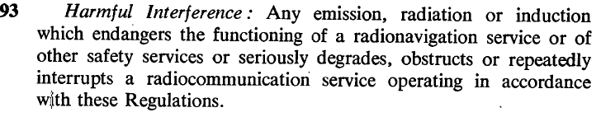

أشارت الولايات المتحدة الأمريكية إلى ما يلي:



واستجابةً لذلك، عدّل المؤتمر الذي عقد في 1963 الحواشي بحذف الإشارة إلى الإشعاعات غير المطلوبة.

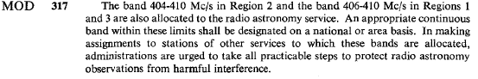

وأعد المؤتمر النسخة الأصلية للرقم **6.4** من لوائح الراديو:

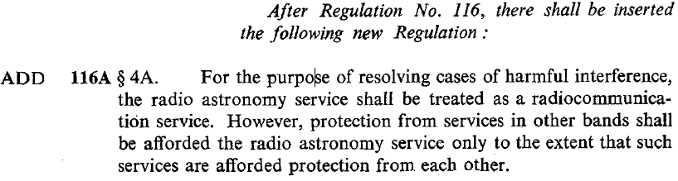

وفيما يلي النسخة الفرنسية:

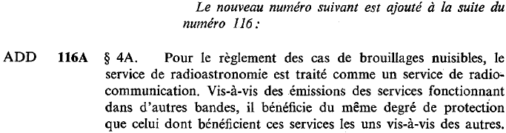

ينطوي هذا التعديل على جانب غامض ينبغي عدم تجاهله. عندما وزّع المؤتمر الذي عُقد في 1959 النطاق MHz 1 427‑1 400 لخدمة علم الفلك الراديوي، لم يكن هذا النطاق خاضعاً لنص الحاشية بشأن الإشعاعات غير المطلوبة. ونتيجة نقل البند المتعلق بالإشعاعات غير المطلوبة إلى إحدى المواد، أصبح استعمال خدمة علم الفلك الراديوي للنطاق MHz 1 427-1 400 خاضعاً لهذا البند. فهل كان من الممكن الإشارة إلى الرقم **340.5** من لوائح الراديو كحل لهذه المسألة؟ لم يكن هذا الرقم موجوداً في ذلك الوقت.

# 3 من 1960 إلى الآن

عندما أُعدت الحواشي المتعلقة بخدمة علم الفلك الراديوي والنص الأصلي للرقم **6.4** من لوائح الراديو، لم تكن خدمة علم الفلك الراديوي خدمة اتصالات راديوية وعلى هذا النحو، لم تكن خاضعة لأي معايير حماية. وفي الواقع، يبدو أنها لم تكن بحاجة إلى معايير حماية نظراً إلى ما يلي: ('1' لم يكن لها أي وضع في النطاقات الواردة في الحاشية ولم تكن ملزمة بقبول جميع التداخلات الصادرة من الخدمات التي لديها توزيعات في النطاقات، و('2' كانت تتمتع باستخدام حصري ومطلق للنطاق MHz 1 427-1 400 باستثناء إزاء الإدارات السبع المذكورة في الحاشية **350** من لوائح الراديو.

ومع مرور الوقت، تطورت خدمة علم الفلك الراديو ومُنحت مجموعة متنوعة من التوزيعات على أساس أولي في كل من النطاقات المتقاسمة وغير المتقاسمة مع الخدمات النشيطة. وحددت خدمة علم الفلك الراديوي معايير الحماية (التوصيتان ITU‑R RA.769 وITU-R RA.1513 أساساً) في توصيات السلسلة RA من أجل التقاسم داخل النطاق والتوافق فيما يتعلق بالإشعاعات غير المطلوبة الصادرة من نطاقات أخرى.

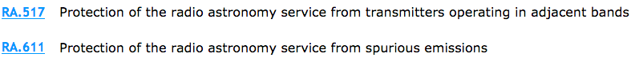



تفرض حواشٍ مثل الرقم **551H.5** حدوداً على التداخل في النطاق المجاور الذي تتعرض له خدمة علم الفلك الراديوي في نطاقات محددة، وذلك باستعمال المعايير الواردة في التوصيتين ITU-R RA.769 وITU-R RA.1513:

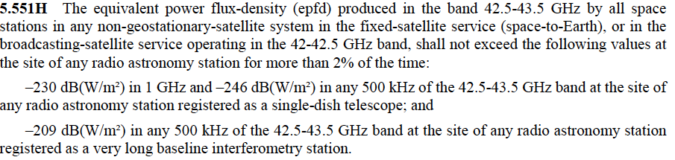

ويمكن العثور على أمثلة مماثلة في الرقمين **511F.5** و**551I.5** من لوائح الراديو وفي جداول القرار ITU-R 739، وهي نتاج لعمل أفرقة المهام 1/3 و1/5 و1/7 و1/9.

# 4 ماذا يعني الرقم 6.4 فعلاً؟ ضرورة إعادة النظر في هذا الحكم

لخدمة علم الفلك الراديوي معايير حماية خاصة بها تُطبق على الإشعاعات غير المطلوبة، وتُعامل خدمة علم الفلك الراديوي كخدمة اتصالات راديوية في جميع النواحي المتعلقة بالتداخل. وتُراعى الجملة الأولى من الرقم **6.4** من لوائح الراديو بدقة، ولهذا السبب، يُذكر هذا الرقم بصورة متكررة في المادة **29** التي تنص على مبادئ التشغيل الأعم لخدمة الفلك الراديوي. ومن ثم، كيف ينبغي أن تُفهم الجملة الثانية من الرقم **6.4** من لوائح الراديو، على الرغم من أن النسختين الفرنسية والإنكليزية قد لا تعبران بدقة عن نفس الفكرة؟

تشكل الجملة الثانية من الرقم **6.4** من لوائح الراديومفارقة تاريخية تعود إلى أوقات لم تكن فيها خدمة الفلك الراديوي في البداية خدمة اتصالات راديوية ومن ثم لم يكن لديها أي معايير حماية لبعض الوقت. وبالتالي، ينبغي اختصار الرقم **6.4** من لوائح الراديو والاحتفاظ بالجملة الأولى منه فقط توخياً للاتساق الداخلي للوائح الراديو.

رأي اليابان

تدرك اليابان أن هناك مسألتان يتعين النظر فيهما:

(1 الجملة الثانية من الرقم **6.4** من لوائح الراديو لم تُستعمل في دراسات التقاسم والتوافق التي تجري في قطاع الاتصالات الراديوية. وتوجد عدة أحكام في لوائح الراديو الحالية وافقت عليها مؤتمرات عالمية سابقة للاتصالات الراديوية استناداً إلى دراسات تقنية أجراها قطاع الاتصالات الراديوية دون الإشارة إلى الجملة الثانية من الرقم **6.4** من لوائح الراديو. ولن يكون من الواقعي بالنسبة إلى قطاع الاتصالات الراديوية أن يعيد النظر في هذه الأحكام استناداً إلى الرقم **6.4** من لوائح الراديو نظراً إلى أنها ستفرض عبئاً غير لازم على الإدارات وأعضاء القطاعات في تنسيق تداخل النطاقات المجاورة. ووفقاً لتاريخ الرقم **6.4** من لوائح الراديو المبين في فقرة "خلفية" أعلاه، ترى اليابان أن ذلك كان تدبيراً مؤقتاً للخدمات النشيطة ذات الصلة، في الوقت الذي لم تطبق فيه أي معايير حماية على خدمة علم الفلك الراديوي. وكان ينبغي أن تحذف من لوائح الراديو الجملة الثانية من الرقم **6.4** من لوائح الراديو عندما تم تلخيص معايير الحماية لأول مرة في عام 1963 بوصفها التقرير 224 للجنة الاستشارية الدولية[4]، أو عندما تمت الموافقة على التوصية   
ITU-R RA.769 في عام 1992.

(2 وهناك تضارب في الرقم **6.4** من لوائح الراديو بين نسختيه الفرنسية والإنكليزية. وتنص المادة 173 من دستور الاتحاد على ما يلي: "في حالة التضارب أو التنازع، يعتمد النص الفرنسي".

المقترح

المـادة 4

تخصيص الترددات واستعمالها

MOD J/80A22/1

6.4 تعامل خدمة علم الفلك الراديوي كخدمة اتصالات راديوية، لأغراض تسوية حالات التداخلات الضارة. (Rev. WRC-19)

الأسباب: بما أن الجملة الثانية من الرقم 6.4 من لوائح الراديو لم تُستعمل في دراسات التقاسم والتوافق في قطاع الاتصالات الراديوية لوقت طويل، لن يشكل الحذف أي تردٍ في لوائح الراديو. ويمثل الحذف المقترح للجملة الثانية من الرقم 6.4 من لوائح الراديو الحل الأبسط الذي سيمكنه القضاء على أوجه التضارب المبلغ عنها بين النسختين الفرنسية والإنكليزية. وينبغي أن تبقى الجملة الأولى على حالها بما أن خدمة علم الفلك الراديوي ليست خدمة اتصالات راديوية وفقاً للأرقام 6.1 و7.1 و8.1 من لوائح الراديو.

___________

1. * هذا البند من جدول الأعمال يقتصر حصراً على تقرير المدير فيما يتعلق بأي صعوبات أو حالات تضارب ووجهت في تطبيق لوائح الراديو والتعليقات المقدمة من الإدارات.
2. * ملاحظة من الأمانة: انظر القسم 1.1.1.3 ذاته في الوثيقة Doc. 4 (Add.2) للمؤتمر العالمي للاتصالات الراديوية لعام 2019.
3. الوثيقة 8 المقدمة إلى [المؤتمر الإداري الاستثنائي للراديو بشأن توزيع نطاقات التردد لأغراض الاتصالات الراديوية الفضائية (جنيف، 1963)](http://handle.itu.int/11.1004/020.1000/4.89)، انظر التبويب "وثائق المؤتمر" والوثائق 100-1، <http://handle.itu.int/11.1004/020.1000/4.89.51.en.101>.
4. <http://search.itu.int/history/HistoryDigitalCollectionDocLibrary/4.282.43.en.1002.pdf>